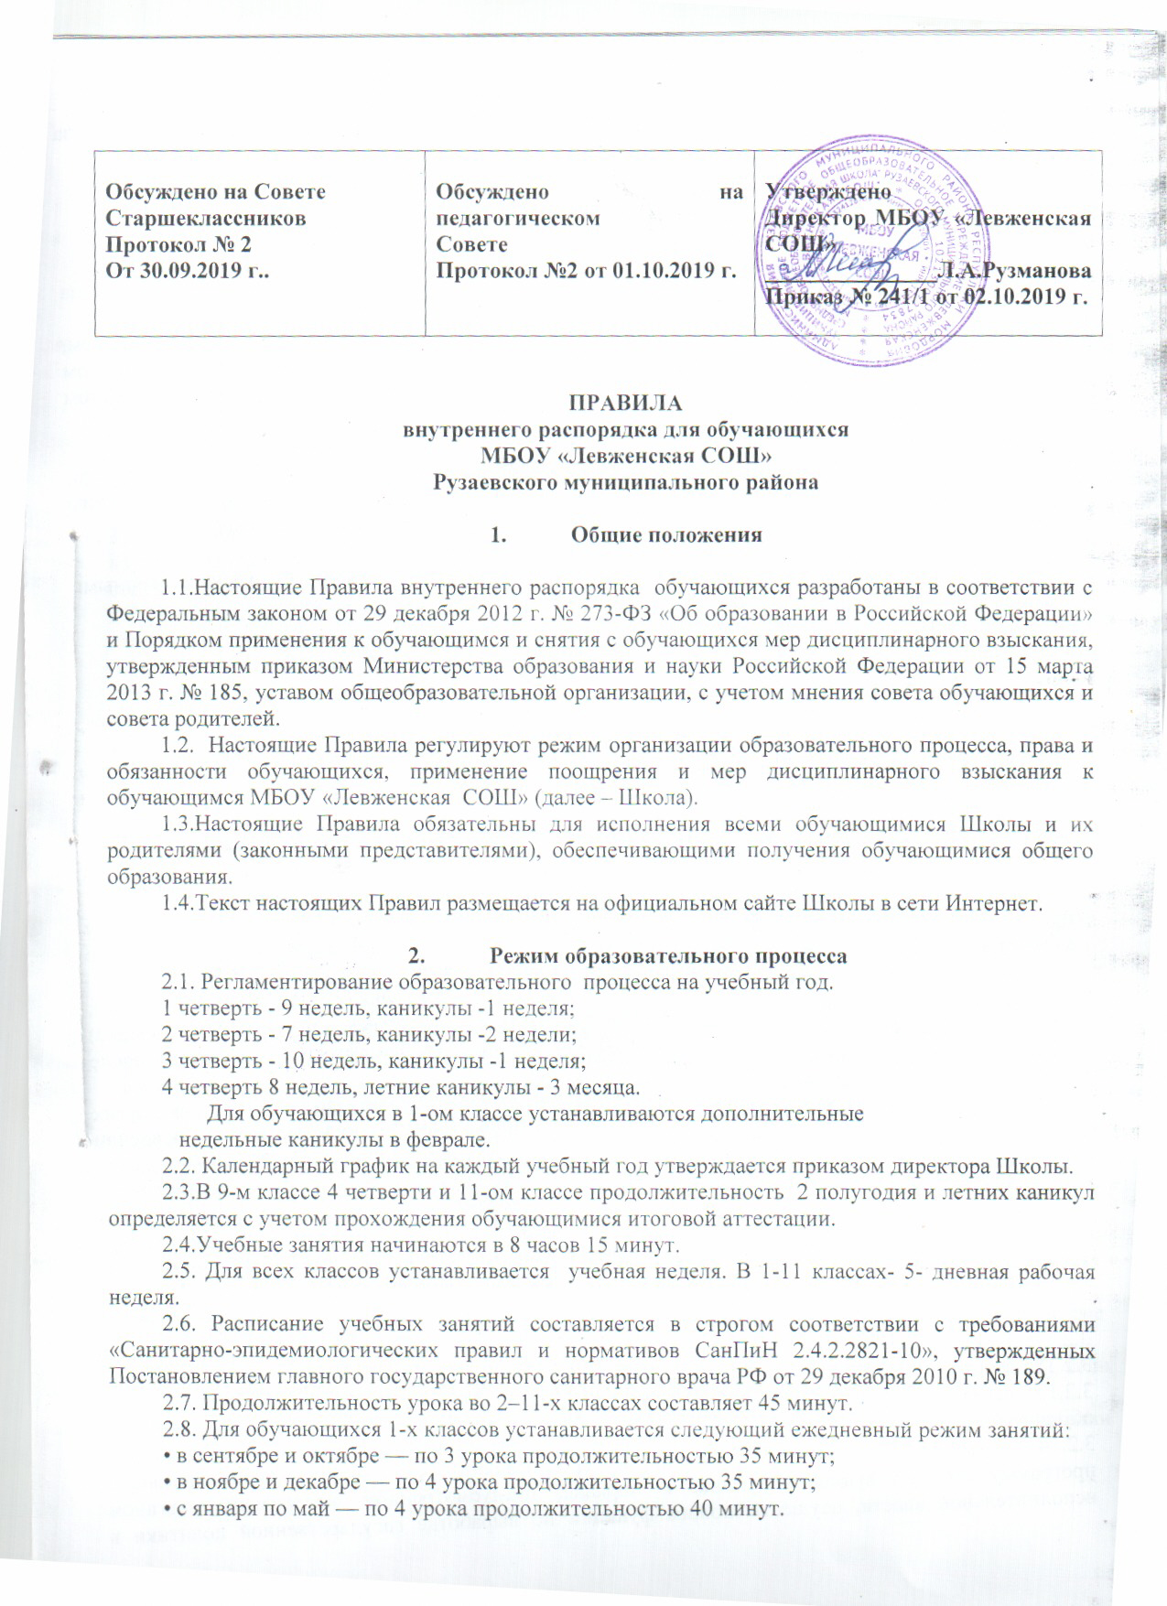

В середине учебного дня (после второго урока) проводится динамическая пауза продолжительностью 40 минут.
2.9. Продолжительность перемен между уроками составляет:
• после 1 и 2 уроков — 10 минут;
• после 3 и 4-го уроков — 20 минут;
• после 5, 6-го уроков — 10 минут.
2.10 Обучающиеся должны приходить в Школу не позднее 8 часов 10 минут. Опоздание на уроки недопустимо.
2.11 Горячее питание обучающихся осуществляется в соответствии с расписанием, утверждаемым на каждый учебный период директором по согласованию с советом родителей(законных представителем) несовершеннолетних обучающихся Школы и советом обучающихся Школы
- Права, обязанности и ответственность обучающихся
3.1.Все обучающиеся Школы имеют равные права, вне зависимости от расовой принадлежности, национальности, вероисповедания, пола, языкового различия, возраста, социального происхождения, материального положения и общественного положения их родителей.
3.2. Обучающиеся имеют право на:
3.2.1. бесплатное общее среднее образование в соответствии с государственными общеобразовательными стандартами;
3.2.2. получение дополнительных образовательных услуг;
3.2.3. выбор формы образования:
- в школе;
-в форме семейного образования.
-в форме самообразования;
3.2.4.предоставление условий для обучения с учетом особенностей психофизического развития и состояния здоровья обучающихся, в том числе получение социально-педагогической и психологической помощи, бесплатной психолого-медико-педагогической коррекции;
3.2.5. обучение по индивидуальному учебному плану, в том числе ускоренное обучение в пределах осваиваемой образовательной программы в порядке, установленном положением об обучении по индивидуальному учебному плану;
3.2.6. повторное (не более двух раз) прохождение промежуточной аттестации по учебному предмету, курсу, дисциплине (модулю) в сроки, определяемые Школой, в пределах одного года с момента образования академической задолженности;
3.2.7. выбор факультативных (необязательных для данного уровня образования, профессии, специальности или направления подготовки) и элективных (избираемых в обязательном порядке) учебных предметов, курсов, дисциплин (модулей) из перечня, предлагаемого Школой (после получения основного общего образования);
3.2.8. освоение наряду с предметами по осваиваемой образовательной программе любых других предметов, преподаваемых в Школе в порядке, установленном положением об освоении предметов, курсов, дисциплин (модулей);
3.2.9. зачет результатов освоения ими предметов в других организациях, осуществляющих образовательную деятельность, в соответствии с порядком зачета результатов освоения обучающимися учебных предметов, курсов, дисциплин (модулей), дополнительных образовательных программ в других организациях, осуществляющих образовательную деятельность;
3.2.10. уважение человеческого достоинства, защиту от всех форм физического и психического насилия, оскорбления личности, охрану жизни и здоровья;
3.2.11. свободу совести, информации, свободное выражение собственных взглядов и убеждений;
3.2.12. каникулы в соответствии с календарным графиком (п. 2.2.-2.3. настоящих Правил);
3.2.13. перевод для получения образования по другой форме обучения и форме получения образования в порядке, установленном законодательством об образовании;
3.2.14. перевод в другую образовательную организацию, реализующую образовательную программу соответствующего уровня, в порядке, предусмотренном федеральным органом исполнительной власти, осуществляющим функции по выработке государственной политики и нормативно-правовому регулированию в сфере образования;
3.2.15. участие в управлении Школой в порядке, установленном уставом и положением о совете обучающихся;
3.2.16. ознакомление со свидетельством о государственной регистрации, с уставом, с лицензией на осуществление образовательной деятельности, со свидетельством о государственной аккредитации, с учебной документацией, другими документами, регламентирующими организацию и осуществление образовательной деятельности в Школе;
3.2.17. обжалование локальных актов Школы в установленном законодательством РФ порядке;
3.2.18. бесплатное пользование учебниками, учебными пособиями, средствами обучения и воспитания в пределах федеральных государственных образовательных стандартов, библиотечно-информационными ресурсами, учебной базой Школы;
3.2.19. пользование в установленном порядке лечебно-оздоровительной инфраструктурой, объектами культуры и объектами спорта Школы;
3.2.20. развитие своих творческих способностей и интересов, включая участие в конкурсах, олимпиадах, выставках, смотрах, физкультурных и спортивных мероприятиях, в том числе в официальных спортивных соревнованиях и других массовых мероприятиях;
3.2.21. поощрение за успехи в учебной, физкультурной, спортивной, общественной, научной, научно-технической, творческой, экспериментальной и инновационной деятельности в соответствии с п. 4.1 настоящих Правил;
3.2.22. благоприятную среду жизнедеятельности без окружающего табачного дыма и охрану здоровья от воздействия окружающего табачного дыма и последствий потребления табака;
3.2.23. посещение по своему выбору мероприятий, которые проводятся в Школе и не предусмотрены учебным планом, в порядке, установленном соответствующим положением;
3.2.24. ношение часов, аксессуаров и скромных неброских украшений, соответствующих деловому стилю одежды;
3.2.25. обращение в комиссию по урегулированию споров между участниками образовательных отношений.
3.2.28. дополнительную помощь со стороны учителей в приобретении знаний, в случае затруднения в освоении учебного предмета;
3.2.29. информацию о показателях оценок знаний по всем предметам;
3.2.30. объективную и немедленную оценку своих знаний;
3.2.31. заблаговременное уведомление о сроках, теме, объеме письменных контрольных работ;
3.2.32. проведение не более двух письменных контрольных работ в день:
3.2.33. перенос сроков контрольных работ после пропусков по болезни, подтвержденных медицинскими документами;
3.2.34. обучение в специализированных группах на уроках физической культуры в соответствии с уровнем физического развития и группой здоровья;
3.2.35. досрочную, текущую аттестацию по дисциплинам и пересдачу по итогам четверти, полугодия, учебного года;
3.2.36. представление школы на конкурсах, смотрах, соревнованиях и иных мероприятиях в соответствии со своими возможностями и умениями;
3.2.37. учебу в морально-благополучной и доброжелательной атмосфере;
3.2.38.сохранение места в школе в случае болезни или прохождения
санаторно-курортного лечения;
3.2.39.выход из учебного класса во время урока с проводимого мероприятия с разрешения учителя;
3.2.40. организацию внеклассных мероприятий под руководством учителя и участие в них;
3.2.41.добровольное участие в трудовой деятельности, не
предусмотренной образовательными программами;
3.2.42. отказ от выполнения поручения, задания, участия в мероприятии, выполнении работы, если они мешают учебе или могут нанести вред здоровью;
3.2.43 свободное выражение своих взглядов, убеждений, мнений и отстаивание их любыми законными средствами;
3.2.44.справедливое, уважительное и гуманное отношение к себе со стороны обучающихся и работников школы, на уважение своего человеческого достоинства и на защиту от всех форм психологического и физического насилия.
3.2.45. защиту от насильственного употребления алкогольных, наркотических, психотропных и иных средств, влекущих вред здоровью;
3.2.46. охрану жизни и здоровья в стенах школы, на прилегающей территории, при проведении массовых школьных мероприятий за пределами школы;
3.2.47.избирать и быть избранным в органы ученического самоуправления, Совет школы;
3.2.48. быть выслушанным учителем, классным руководителем, администрацией школы;
3.2.49. получение горячего питания в школьной столовой.
3.2.50.обращаться со своими проблемами к учителям, классному руководителю, администрации школы и получать от них рекомендации и помощь.

3.3. Обучающиеся обязаны:
3.3.1.соблюдать устав Школы, решения педагогического совета и органов общественного самоуправления школы, правила внутреннего распорядка, инструкции по охране труда, правила пожарной безопасности, выполнять требования администрации и педагогов в целях обеспечения безопасности образовательного процесса.
3.3.2.добросовестно осваивать образовательную программу, выполнять индивидуальный учебный план, в том числе посещать предусмотренные учебным планом или индивидуальным учебным планом учебные занятия, осуществлять самостоятельную подготовку к ним, выполнять задания, данные педагогическими работниками в рамках образовательной программы;
3.3.3.ликвидировать академическую задолженность в сроки, определяемые Школой;
3.3.4.выполнять требования настоящих Правил и иных локальных нормативных актов Школы по вопросам организации и осуществления образовательной деятельности;
3.3.5.заботиться о сохранении и укреплении своего здоровья, стремиться к нравственному, духовному и физическому развитию и самосовершенствованию;
3.3.6.немедленно информировать педагогического работника, о каждом несчастном случае, произошедшим с ними или очевидцами которого они стали;
3.3.7.уважать честь и достоинство других обучающихся и работников Школы, не создавать препятствий для получения образования другим обучающимися;
3.3.8. бережно относиться к имуществу Школы;
3.3.9.соблюдать режим организации образовательного процесса, принятый в Школе;
3.3.10.находиться в Школе только в сменной обуви, иметь опрятный и ухоженный внешний вид. На учебных занятиях (кроме занятий, требующих специальной формы одежды) присутствовать только в школьной одежде. На учебных занятиях, требующих специальной формы одежды (физкультура, труд и т.п.) присутствовать только в специальной одежде и обуви;
3.3.11.соблюдать нормы законодательства в сфере охраны здоровья граждан от воздействия окружающего табачного дыма и последствий потребления табака;
3.3.12.своевременно проходить все необходимые медицинские осмотры.
3.3.13. посещать Школу в предназначенное для этого время и не пропускать занятия без уважительной причины. В случае пропуска занятий, обучающийся представляет классному руководителю справку медицинского учреждения или заявление родителей (лиц, их заменяющих) о причине отсутствия.
3.3.14.находиться в Школе в течение учебного времени. Покидать территорию школы в урочное время только с разрешения классного руководителя или администратора.
3.3.15.добросовестно учиться, осваивать учебную программу, своевременно и качественно выполнять домашние задания.
3.3.16. выполнять устные, письменные распоряжения, приказы, решения:
-классного руководителя;
-учителя - предметника;
-дежурного учителя;
-администрации школы;
-органа классного самоуправления;
органа общешкольного самоуправления;
-педагогического совета.
3.3.17. выслушивать замечания учителя, дежурного учителя, администратора и выполнять их, подавать дневник по требованию педагога.
3.3.18.участвовать в самообслуживании и общественно-полезном труде.
3.3.19. проявлять уважение к старшим, заботиться о младших.
3.3.20. уважать честь и достоинство других обучающихся и работников школы;
3.3.21. сообщать, классному руководителю (накануне или с утра) о факте и причине своего отсутствия на уроках в школе;
3.3.22.сообщать классному руководителю, своим родителям, директору школы о каждой ситуации, не позволяющей нормально учиться, а также угрожающей психическому и физическому состоянию обучающегося;

3.4. Обучающимся запрещается:
3.4.1 приносить, передавать, использовать в Школе и на ее территории оружие, спиртные напитки, табачные изделия, токсические и наркотические вещества и иные предметы и вещества, способные причинить вред здоровью участников образовательного процесса и (или) деморализовать образовательный процесс;
3.4.2. приносить, передавать использовать любые предметы и вещества, могущие привести к взрывам, возгораниям и отравлению;
3.4.3.применять физическую силу в отношении других обучающихся, работников Школы и иных лиц;
3.4.4.использовать ненормативную лексику;
3.4.5. приходить в школу в одежде ярких цветов и оттенков; брюках, юбках с заниженной талией и (или) высокими разрезами; одежде с декоративными деталями в виде заплат, с порывами ткани, с неоднородным окрасом ткани; одежде с яркими надписями и изображениями; декольтированных платьев и блузок; одежде бельевого стиля; с атрибутами одежды, закрывающими лицо; аксессуарами с символикой асоциальных неформальных молодежных объединений, а также пропагандирующих психоактивные вещества и противоправное поведение;
3.4.6 приходить в школу в религиозной одежде, одежде с религиозными атрибутами и (или) религиозной символикой;
3.4.7. демонстрировать принадлежность к различным фан-движениям, каким бы то ни было партиям; религиозным течениям и т.п.;
3.4.8.ходить по школе без надобности, в верхней одежде и головных уборах.
3.4.9. играть в азартные игры;
3.4.10. находиться в спортивных раздевалках без контроля учителя.
3.4.11. во время уроков пользоваться мобильными телефонами и другими устройствами, не относящимися к учебному процессу.
3.4.12.во время урока отвлекаться самому и отвлекать товарищей от занятий.
3.4.13. во время перемен открывать окна и сидеть на подоконниках. Для проветривания классов и коридоров используются фрамуги.

4. Поощрения и дисциплинарное воздействие
4.1. За образцовое выполнение своих обязанностей, повышение качества обученности, безупречную учебу, достижения на олимпиадах, конкурсах, смотрах и за другие достижения в учебной и вне учебной деятельности к обучающимся школы могут быть применены следующие виды поощрений:
- объявление благодарности обучающемся;
- направление благодарственного письма родителям (законным представителям)обучающегося;
- награждение почетной грамотой и (или) дипломом;
- награждение медалью «За особые успехи в учении»
4.2. Процедура применения поощрений
4.2.1.Объявление благодарности обучающемуся, объявление благодарности законным представителям обучающегося, направление благодарственного письма по месту работы законных представителей обучающегося могут применять все педагогические работники Школы при проявлении обучающимися активности с положительным результатом.
4.2.2. Награждение почетной грамотой (дипломом) может осуществляться администрацией Школы по представлению классного руководителя и (или) учителя-предметника за особые успехи, достигнутые обучающимся по отдельным предметам учебного плана и (или) во внеурочной деятельности на уровне Школы и (или) муниципального образования, на территории которого находится Школа.
4.2.3.Награждение медалью «За особые успехи в учении» осуществляется решением педагогического совета в соответствии с Приказом Министерства образования и науки Российской Федерации (Минобрнауки России) от 23 июня 2014 г. N 685 г. Москва "Об утверждении Порядка выдачи медали "За особые успехи в учении"
4.3. За нарушение устава, настоящих Правил и иных локальных нормативных актов Школыкобучающимся могут быть применены следующие меры дисциплинарного воздействия:
- меры воспитательного характера;
- дисциплинарные взыскания.
4.4. Меры воспитательного характерапредставляют собой действия администрации Школы, ее педагогических работников, направленные на разъяснение недопустимости нарушения правил поведения в Школе, осознание обучающимся пагубности совершенных им действий, воспитание личных качеств обучающегося, добросовестно относящегося к учебе и соблюдению дисциплины.
4.5. К обучающимся могут быть применены следующие меры дисциплинарного взыскания:
- замечание;
- выговор;
- отчисление из Школы.
4.6. Применение дисциплинарных взысканий:
4.6.1 Дисциплинарное взыскание применяется не позднее одного месяца со дня обнаружения дисциплинарного проступка и не позднее шести месяцев со дня его совершения, не считая времени болезни обучающегося, пребывании его на каникулах, а также времени, необходимого на учет мнения совета обучающихся, совета родителей, но не более семи учебных дней со дня представления директору Школы мотивированного мнения указанных советов в письменной форме.
За каждый дисциплинарный проступок может быть применено только одно дисциплинарное взыскание.
4.6.2. Дисциплинарные взыскания не применяются в отношении воспитанников дошкольных групп, обучающихся начальных классов, а также к обучающимся с ограниченными возможностями здоровья (с задержкой психического развития и различными формами умственной отсталости).
4.6.3.Применению дисциплинарного взыскания предшествует дисциплинарное расследование, осуществляемое на основании письменного обращения к директору Школы того или иного участника образовательных отношений.
4.6.4. При получении письменного заявления о совершении обучающимся дисциплинарного проступка директор в течение трех рабочих дней передает его в комиссию по расследованию дисциплинарных проступков, создаваемую его приказом в начале каждого учебного года. Комиссия в своей деятельности руководствуется соответствующим Положением.
4.6.5. В случае признания обучающегося виновным в совершении дисциплинарного проступка комиссией выносится решение о применении к нему соответствующего дисциплинарного взыскания.
4.6.6. Отчисление обучающегося в качестве меры дисциплинарного взыскания применяется, если меры дисциплинарного воздействия воспитательного характера не дали результата. Обучающийся имеет не менее двух дисциплинарных взысканий в текущем учебном году и его дальнейшее пребывание в Школе оказывает отрицательное влияние на других обучающихся, нарушает их права и права работников, а также нормальное функционирование Школе.
4.6.7. Отчисление несовершеннолетнего обучающегося как мера дисциплинарного взыскания не применяется, если сроки ранее примененных к нему мер дисциплинарного взыскания истекли, и (или) меры дисциплинарного взыскания сняты в установленном порядке.
4.6.8.Решение об отчислении несовершеннолетнего обучающегося, достигшего возраста пятнадцати лет и не получившего основного общего образования, как мера дисциплинарного взыскания принимается с учетом мнения его законных представителей и с согласия комиссии по делам несовершеннолетних и защите их прав. Решение об отчислении детей-сирот и детей, оставшихся без попечения родителей, принимается с согласия комиссии по делам несовершеннолетних и защите их прав и органа опеки и попечительства.
4.6.9. Школа обязана незамедлительно проинформировать орган местного самоуправления, осуществляющий управление в сфере образованияоб отчислении несовершеннолетнего обучающегося в качестве меры дисциплинарного взыскания.
4.6.10.Дисциплинарное взыскание на основании решения комиссии объявляется приказом директора. С приказом обучающийся и его родители (законные представители) знакомятся под роспись в течение трех учебных дней со дня издания, не считая времени отсутствия обучающегося в Школе. Отказ обучающегося, его родителей (законных представителей) ознакомиться с указанным приказом под роспись оформляется соответствующим актом.
4.6.11. Обучающийся и (или) его родители (законные представители) вправе обжаловать в комиссию по урегулированию споров между участниками образовательных отношений меры дисциплинарного взыскания и их применение.
4.6.12. Если в течение года со дня применения меры дисциплинарного взыскания к обучающемся не будет применена новая мера дисциплинарного взыскания, то он считается не имеющим меры дисциплинарного взыскания.
4.6.13. Директор Школы имеет право снять меру дисциплинарного взыскания до истечения года со дня ее применения по собственной инициативе, просьбе самого обучающегося, его родителей (законных представителей), ходатайству совета обучающихся или совета родителей.
- Защита прав обучающихся
5.1. В целях защиты своих прав обучающиеся и их родители (законные представители) самостоятельно или через своих представителей вправе:
-направлять в органы управления Школы обращения о нарушении и (или) ущемлении работниками прав, свобод и социальных гарантий обучающихся;
-обращаться в комиссию по урегулированию споров между участниками образовательных отношений;
- использовать не запрещенные законодательством РФ иные способы защиты своих прав и законных интересов.

Настоящие Правила распространяются на территории школы и на все мероприятия, проводимые школой.

